Alueprofiili Karstula (Kunnat)
Diakin karttasovellus 2023-03-01 19:12:12
Tämä asiakirja on tuotettu automaattisesti Diakin karttasovelluksen avulla 2023-03-01 19:12:12. Asiakirjan tiedot perustuvat THL:n Sotkanet-indikaattoripalvelun tietoihin, joihin on yhdistetty Tilastokeskuksen tilasto- ja paikkatietoaineistoja. Tarkempaa tieto indikaattoreista ja metodologiasta löydät sovelluksen Lisätietoja-osiosta.
Alueprofiili sisältää aina kaikkien osoittimien tiedot sekä valitulta alueelta että alueen rajanaapureista. Lisäksi alueprofiilissa esitetään kunkin osoittimen korkein ja matalin arvo. Tiedot esitetään taulukkoina, karttakuvioina sekä aikasarjakuvioina, joista näkee kunkin osoittimen kehityksen 2010-luvulla sekä valitulla alueella että sen naapureissa. Raportin lopussa on tiedot pienituloisuudesta ja työttömyydestä kaikilta alueen postinumeroalueilta.
Tässä raportissa tarkastellaan tasolla Kunnat aluetta Karstula. Lisäksi tarkastelussa ovat rajanaapurit: Kannonkoski, Karstula, Kivijärvi, Kyyjärvi, Saarijärvi ja Soini.
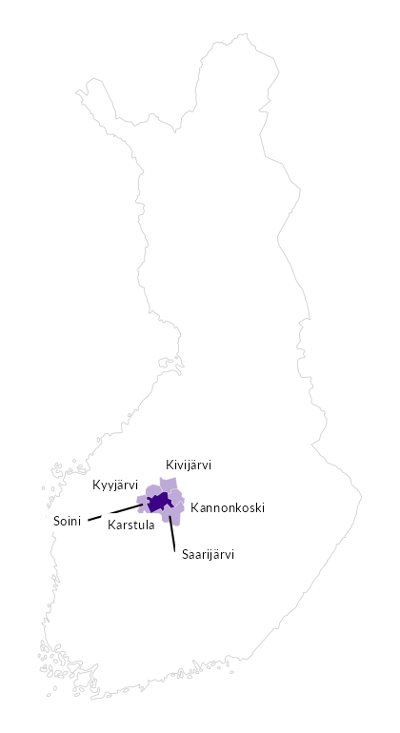

Summamuuttujat
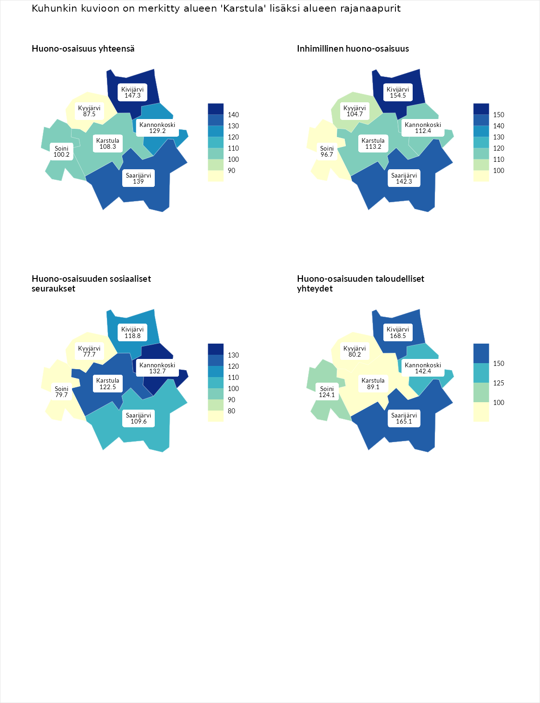

Huono-osaisuus yhteensä
aluenimi | arvo | asema
Tuusniemi (korkein arvo) | 187.5 | 1
Kivijärvi (naapuri) | 147.3 | 15
Saarijärvi (naapuri) | 139.0 | 31
Kannonkoski (naapuri) | 129.2 | 52
Karstula (valittu) | 108.3 | 118
Soini (naapuri) | 100.2 | 153
Kyyjärvi (naapuri) | 87.5 | 196
Luoto (matalin arvo) | 31.7 | 293

Inhimillinen huono-osaisuus
aluenimi | arvo | asema
Lahti (korkein arvo) | 189.7 | 1
Kivijärvi (naapuri) | 154.5 | 9
Saarijärvi (naapuri) | 142.3 | 23
Karstula (valittu) | 113.2 | 97
Kannonkoski (naapuri) | 112.4 | 100
Kyyjärvi (naapuri) | 104.7 | 129
Soini (naapuri) | 96.7 | 148
Luoto (matalin arvo) | 37.9 | 293

Huono-osaisuuden sosiaaliset seuraukset
aluenimi | arvo | asema
Tuusniemi (korkein arvo) | 217.9 | 1
Kannonkoski (naapuri) | 132.7 | 44
Karstula (valittu) | 122.5 | 72
Kivijärvi (naapuri) | 118.8 | 82
Saarijärvi (naapuri) | 109.6 | 113
Soini (naapuri) | 79.7 | 218
Kyyjärvi (naapuri) | 77.7 | 224
Luoto (matalin arvo) | 28.1 | 293

Huono-osaisuuden taloudelliset yhteydet
aluenimi | arvo | asema
Merikarvia (korkein arvo) | 272.5 | 1
Kivijärvi (naapuri) | 168.5 | 17
Saarijärvi (naapuri) | 165.1 | 21
Kannonkoski (naapuri) | 142.4 | 45
Soini (naapuri) | 124.1 | 86
Karstula (valittu) | 89.1 | 198
Kyyjärvi (naapuri) | 80.2 | 219
Luoto (matalin arvo) | 29.0 | 293
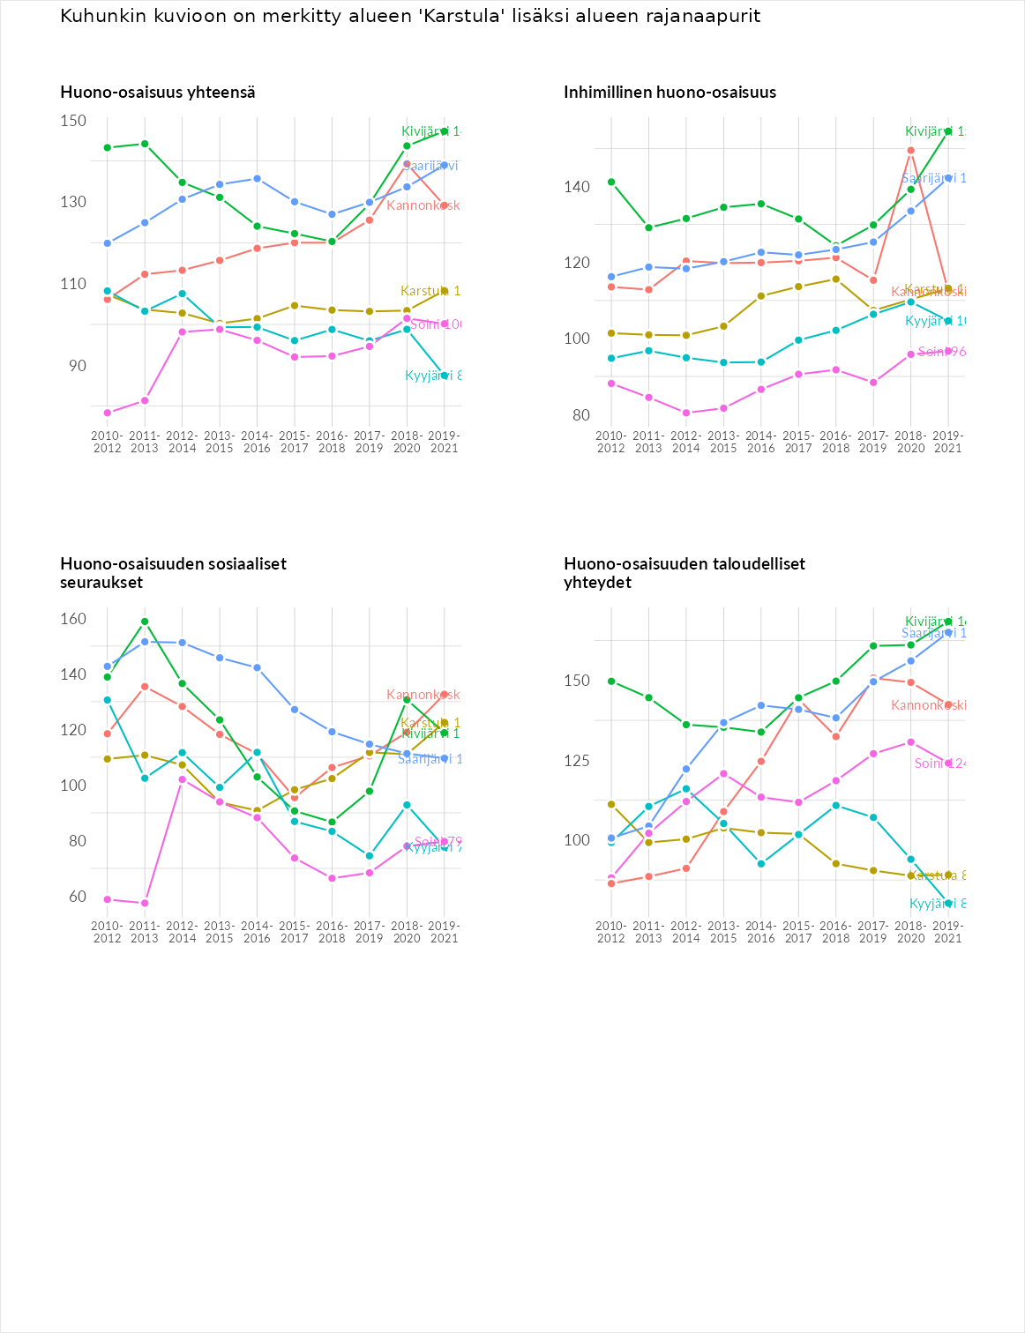

Inhimillinen huono-osaisuus
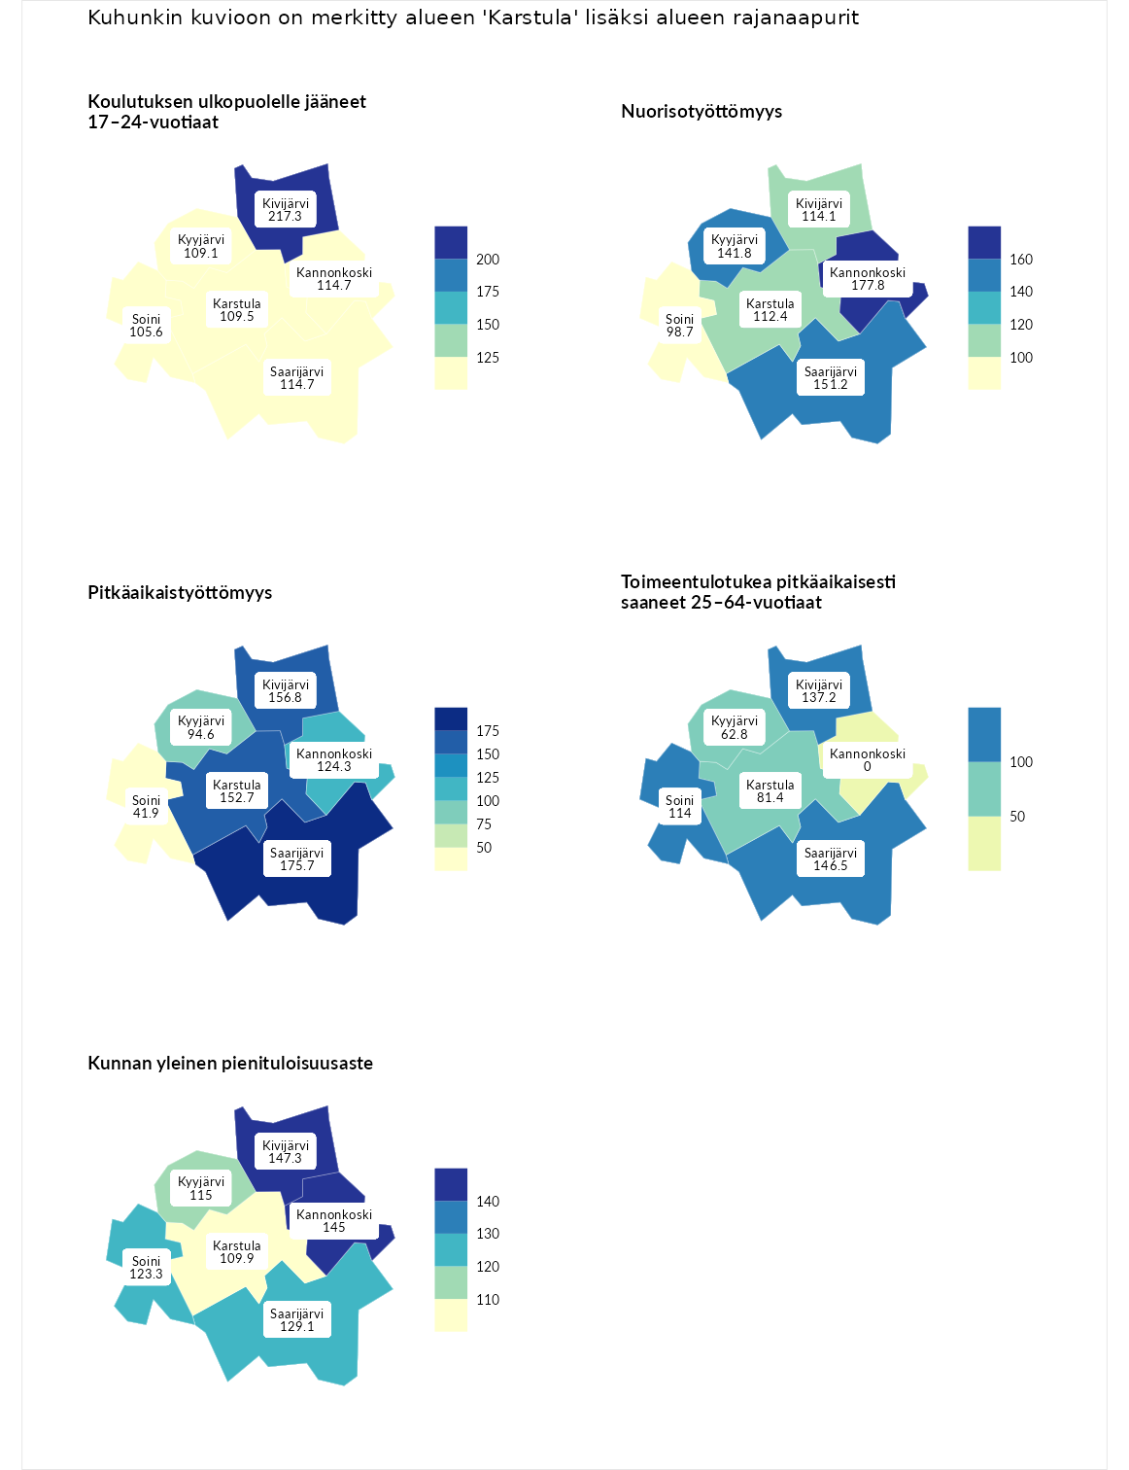

Koulutuksen ulkopuolelle jääneet 17–24-vuotiaat
aluenimi | arvo | asema
Kivijärvi (naapuri) | 217.3 | 1
Kivijärvi (korkein arvo) | 217.3 | 1
Kannonkoski (naapuri) | 114.7 | 93
Saarijärvi (naapuri) | 114.7 | 96
Karstula (valittu) | 109.5 | 108
Kyyjärvi (naapuri) | 109.1 | 109
Soini (naapuri) | 105.6 | 124
Masku (matalin arvo) | 40.7 | 285

Nuorisotyöttömyys
aluenimi | arvo | asema
Outokumpu (korkein arvo) | 205.2 | 1
Kannonkoski (naapuri) | 177.8 | 2
Saarijärvi (naapuri) | 151.2 | 14
Kyyjärvi (naapuri) | 141.8 | 25
Kivijärvi (naapuri) | 114.1 | 83
Karstula (valittu) | 112.4 | 91
Soini (naapuri) | 98.7 | 144
Hailuoto (matalin arvo) | 0.0 | 279

Pitkäaikaistyöttömyys
aluenimi | arvo | asema
Ilomantsi (korkein arvo) | 233.8 | 1
Saarijärvi (naapuri) | 175.7 | 18
Kivijärvi (naapuri) | 156.8 | 37
Karstula (valittu) | 152.7 | 43
Kannonkoski (naapuri) | 124.3 | 94
Kyyjärvi (naapuri) | 94.6 | 166
Soini (naapuri) | 41.9 | 273
Närpiö (matalin arvo) | 17.6 | 293

Toimeentulotukea pitkäaikaisesti saaneet 25–64-vuotiaat
aluenimi | arvo | asema
Kotka (korkein arvo) | 325.6 | 1
Saarijärvi (naapuri) | 146.5 | 67
Kivijärvi (naapuri) | 137.2 | 80
Soini (naapuri) | 114.0 | 115
Karstula (valittu) | 81.4 | 189
Kyyjärvi (naapuri) | 62.8 | 229
Hailuoto (matalin arvo) | 0.0 | 285
Kannonkoski (naapuri) | 0.0 | 286

Kunnan yleinen pienituloisuusaste
aluenimi | arvo | asema
Juuka (korkein arvo) | 157.0 | 1
Kivijärvi (naapuri) | 147.3 | 6
Kannonkoski (naapuri) | 145.0 | 8
Saarijärvi (naapuri) | 129.1 | 28
Soini (naapuri) | 123.3 | 48
Kyyjärvi (naapuri) | 115.0 | 79
Karstula (valittu) | 109.9 | 107
Rusko (matalin arvo) | 33.9 | 293
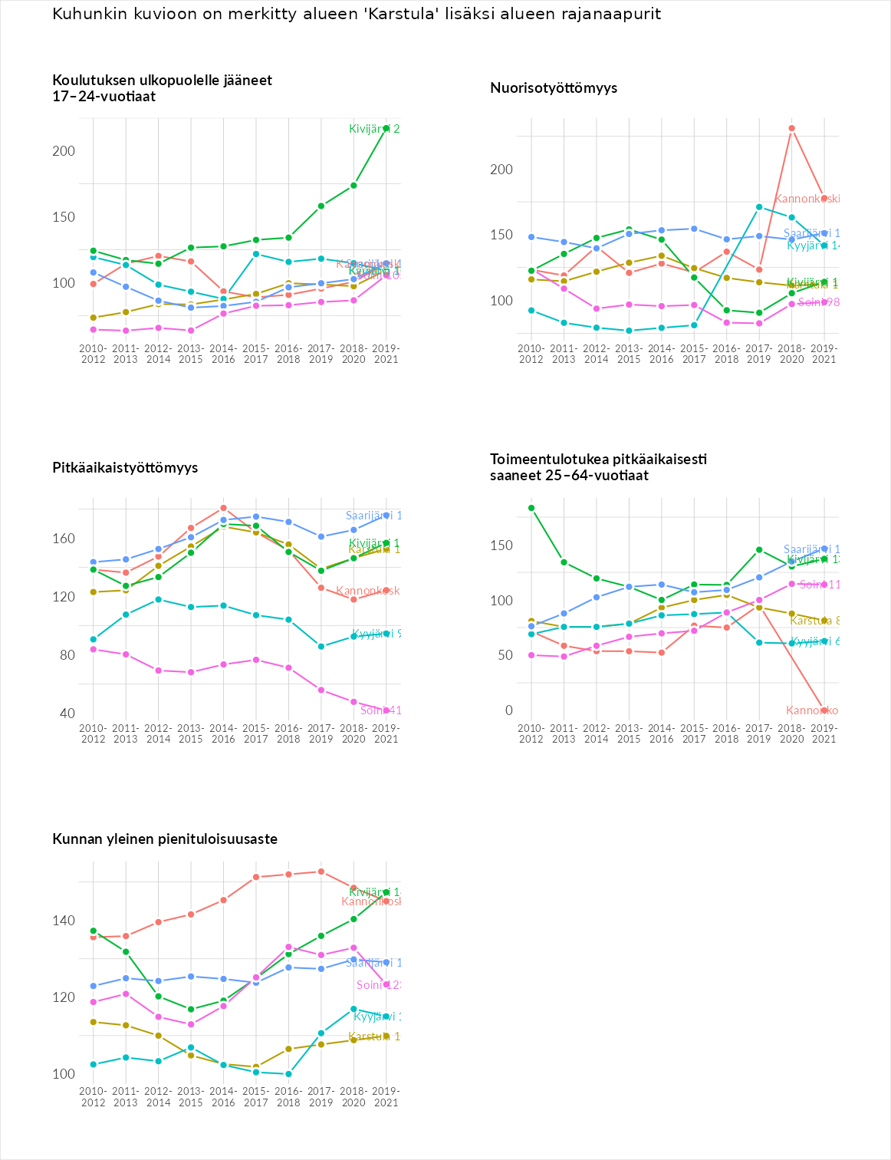

Huono-osaisuuden sosiaaliset seuraukset
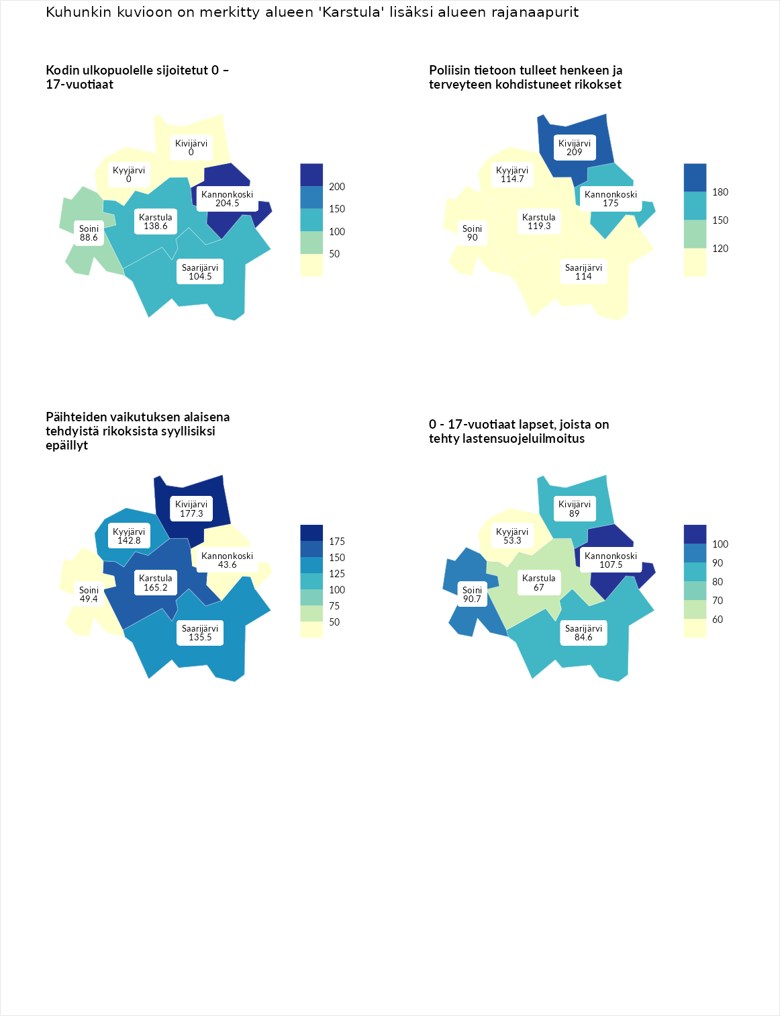

Kodin ulkopuolelle sijoitetut 0 – 17-vuotiaat
aluenimi | arvo | asema
Tuusniemi (korkein arvo) | 463.6 | 1
Kannonkoski (naapuri) | 204.5 | 12
Karstula (valittu) | 138.6 | 62
Saarijärvi (naapuri) | 104.5 | 120
Soini (naapuri) | 88.6 | 156
Enonkoski (matalin arvo) | 0.0 | 257
Kivijärvi (naapuri) | 0.0 | 267
Kyyjärvi (naapuri) | 0.0 | 271

Poliisin tietoon tulleet henkeen ja terveyteen kohdistuneet rikokset
aluenimi | arvo | asema
Puolanka (korkein arvo) | 227.3 | 1
Kivijärvi (naapuri) | 209.0 | 3
Kannonkoski (naapuri) | 175.0 | 15
Karstula (valittu) | 119.3 | 89
Kyyjärvi (naapuri) | 114.7 | 104
Saarijärvi (naapuri) | 114.0 | 107
Soini (naapuri) | 90.0 | 180
Hailuoto (matalin arvo) | 0.0 | 287

Päihteiden vaikutuksen alaisena tehdyistä rikoksista syyllisiksi epäillyt
aluenimi | arvo | asema
Kemi (korkein arvo) | 347.6 | 1
Kivijärvi (naapuri) | 177.3 | 15
Karstula (valittu) | 165.2 | 27
Kyyjärvi (naapuri) | 142.8 | 54
Saarijärvi (naapuri) | 135.5 | 66
Soini (naapuri) | 49.4 | 278
Kannonkoski (naapuri) | 43.6 | 286
Luoto (matalin arvo) | 17.6 | 293

0 - 17-vuotiaat lapset, joista on tehty lastensuojeluilmoitus
aluenimi | arvo | asema
Vaala (korkein arvo) | 189.0 | 1
Kannonkoski (naapuri) | 107.5 | 112
Soini (naapuri) | 90.7 | 197
Kivijärvi (naapuri) | 89.0 | 206
Saarijärvi (naapuri) | 84.6 | 222
Karstula (valittu) | 67.0 | 262
Kyyjärvi (naapuri) | 53.3 | 281
Maalahti (matalin arvo) | 33.0 | 293
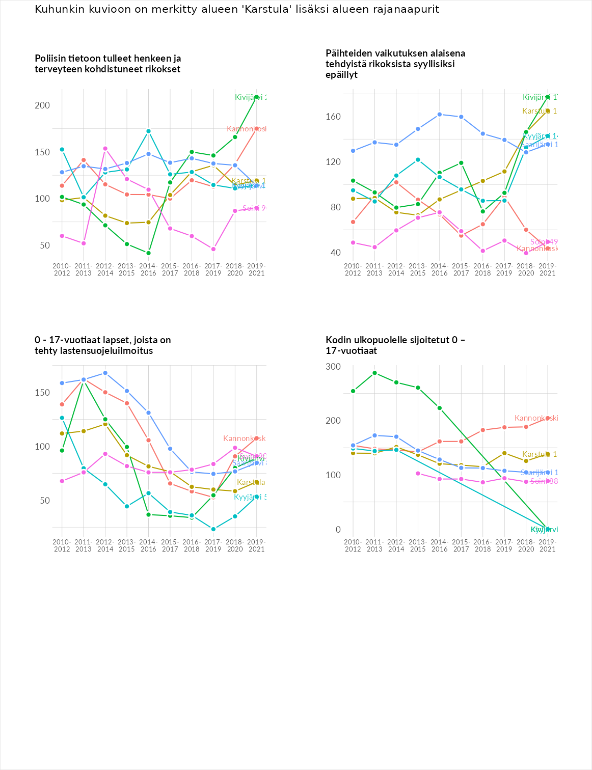

Huono-osaisuuden taloudelliset yhteydet
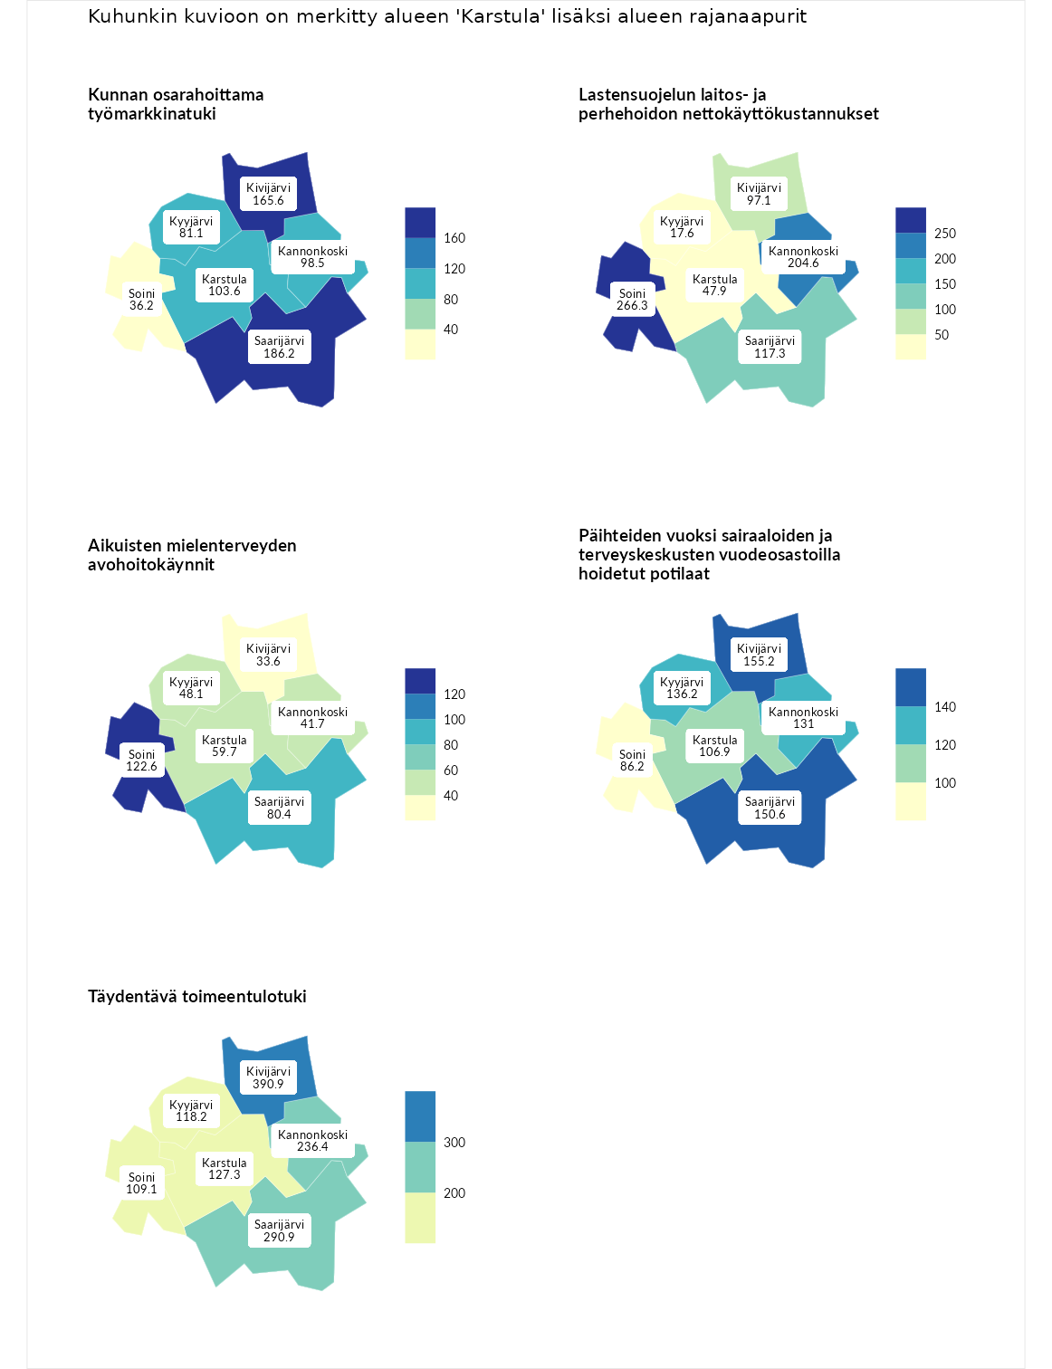

Kunnan osarahoittama työmarkkinatuki
aluenimi | arvo | asema
Lahti (korkein arvo) | 300.3 | 1
Saarijärvi (naapuri) | 186.2 | 23
Kivijärvi (naapuri) | 165.6 | 40
Karstula (valittu) | 103.6 | 136
Kannonkoski (naapuri) | 98.5 | 153
Kyyjärvi (naapuri) | 81.1 | 194
Soini (naapuri) | 36.2 | 282
Luoto (matalin arvo) | 5.9 | 293

Lastensuojelun laitos- ja perhehoidon nettokäyttökustannukset
aluenimi | arvo | asema
Tuusniemi (korkein arvo) | 304.1 | 1
Soini (naapuri) | 266.3 | 2
Kannonkoski (naapuri) | 204.6 | 12
Saarijärvi (naapuri) | 117.3 | 97
Kivijärvi (naapuri) | 97.1 | 152
Karstula (valittu) | 47.9 | 232
Kyyjärvi (naapuri) | 17.6 | 278
Siikainen (matalin arvo) | -179.0 | 293

Aikuisten mielenterveyden avohoitokäynnit
aluenimi | arvo | asema
Lapinlahti (korkein arvo) | 559.0 | 1
Soini (naapuri) | 122.6 | 92
Saarijärvi (naapuri) | 80.4 | 208
Karstula (valittu) | 59.7 | 256
Kyyjärvi (naapuri) | 48.1 | 269
Kannonkoski (naapuri) | 41.7 | 276
Kivijärvi (naapuri) | 33.6 | 282
Lempäälä (matalin arvo) | 15.9 | 293

Päihteiden vuoksi sairaaloiden ja terveyskeskusten vuodeosastoilla hoidetut potilaat
aluenimi | arvo | asema
Pelkosenniemi (korkein arvo) | 258.6 | 1
Kivijärvi (naapuri) | 155.2 | 32
Saarijärvi (naapuri) | 150.6 | 37
Kyyjärvi (naapuri) | 136.2 | 52
Kannonkoski (naapuri) | 131.0 | 65
Karstula (valittu) | 106.9 | 117
Soini (naapuri) | 86.2 | 182
Enonkoski (matalin arvo) | 0.0 | 273

Täydentävä toimeentulotuki
aluenimi | arvo | asema
Merikarvia (korkein arvo) | 1009.1 | 1
Kivijärvi (naapuri) | 390.9 | 5
Saarijärvi (naapuri) | 290.9 | 14
Kannonkoski (naapuri) | 236.4 | 26
Karstula (valittu) | 127.3 | 91
Kyyjärvi (naapuri) | 118.2 | 110
Soini (naapuri) | 109.1 | 142
Pukkila (matalin arvo) | 9.1 | 293
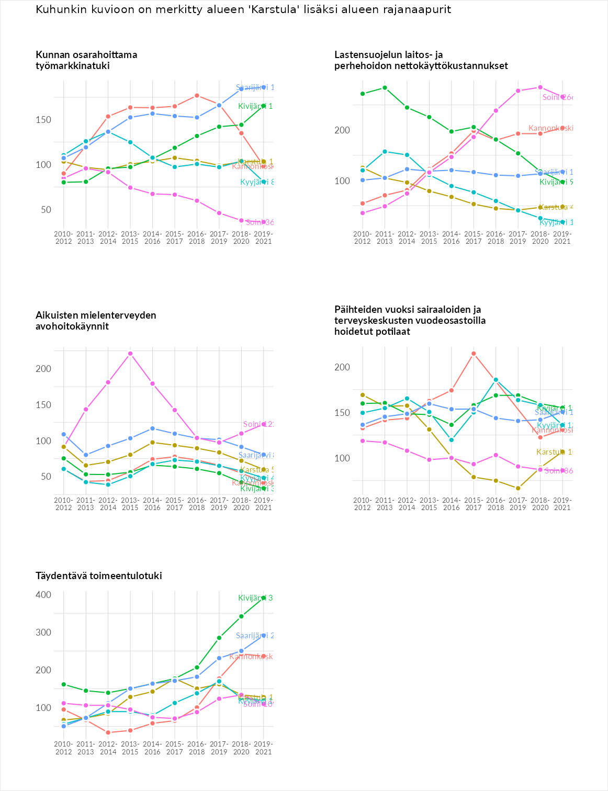

Postinumeroaluekohtaiset tiedot
aluekoodi | aluenimi | Kokonaislukema | Alimpaan tuloluokkaan kuuluvat taloudet | Alimpaan tuloluokkaan kuuluvat täysi-ikäiset | Työttömät | Peruskoulutuksen omaavat
43520 | Kiminki | 143.8 | 159.4 | 179.3 | 94.4 | 142.2
43560 | Vahanka | 141.5 | 128.7 | 148.7 | 155.8 | 132.9
43640 | Humppi | 134.5 | 136.8 | 156.1 | 147.2 | 97.9
43540 | Rantakylä-Pirttilahti | 130.6 | 118.9 | 140.5 | 105.3 | 157.5
43660 | Vastinki | 129.3 | 132.1 | 142.7 | 112.6 | 129.8
43610 | Aho | 125.5 | 113.9 | 97.1 | 185.2 | 105.7
43500 | Karstula Keskus | 115.1 | 126.9 | 104.5 | 114.6 | 114.2
43490 | Kangasaho | 106.7 | 127.0 | 110.9 | 93.9 | 94.8
